Le CHANTIER
Centre de création des nouvelles musiques traditionnelles
& musiques du monde - à Correns

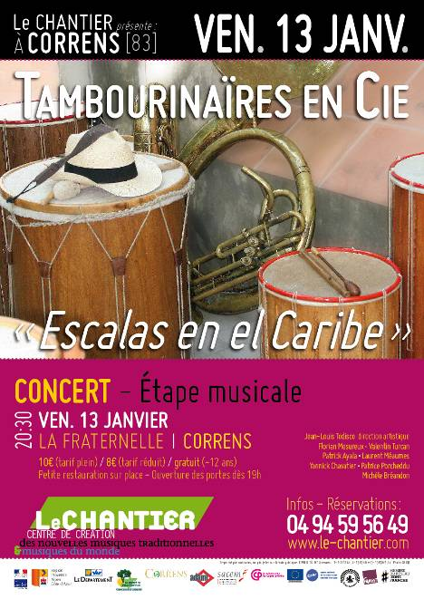

ÉTAPE MUSICALE PITCHOUN :

« Escalas en el Caribe »

Tambourinaïres en Cie

Jeudi 12 janvier 2017 - 09:45
Salle La Fraternelle, à Correns

Informations pratiques

Escalas en el Caribe

Étape musicale pitchoun autour
de la création « Escalas en el Caribe » par les Tambourinaïres en Cie

Pour tout renseignement, contacter :
Laurent Sondag - médiateur culturel
mediation@le-chantier.com 04 94 59 56 49
Niveaux concernés : CP – CM2

Étape musicale Pitchoun :
Jeudi 12 janvier à 09h45

Le dossier pédagogique est un outil que nous mettons à votre disposition pour vous donner des éléments pertinents sur le spectacle et la compagnie qui l’a créé.
Nous vous proposons des pistes pédagogiques sous formes d’ateliers, d’exercices ou d’expériences à faire. Nous vous suggérons également une courte bibliographie qui vous permet d’aller plus loin sur les thèmes ou sujets abordés par le spectacle.
Nous vous laissons le soin de vous emparer de ces éléments pour sensibiliser les élèves avant le spectacle ou encore continuer de le faire vivre après la représentation.
Si vous menez les actions pédagogiques proposées (ou d’autres) en rapport avec ce spectacle nous serions intéressés de suivre leur déroulement. N’hésitez pas à nous contacter car nous pourrons les publier sur notre site Internet (www.le-chantier.com) et page Facebook (www.facebook.com/lechantier83).

La musique, c'est aussi une sortie en famille !

Pour cela, Le Chantier encourage aussi les initiatives des accompagnateurs pour des concerts avec les parents et les enfants.
Lors des concerts ou du festival des Joutes musicales de printemps, la gratuité est systématiquement proposée aux enfants de moins de 12 ans, accompagnés par un adulte !

« Le Chantier » : un laboratoire de création musicale !
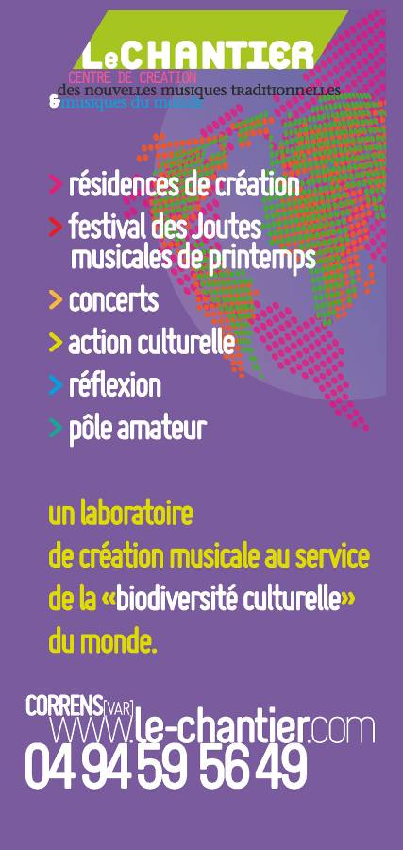
Le Chantier est un lieu de création consacré aux nouvelles musiques traditionnelles et musiques du monde. Situé à Correns, commune de 900 habitants au cœur de la Provence Verte dans le Var, il propose à des musiciens et des compositeurs de la région Provence-Alpes-Côte d’Azur, des autres régions de France ou du monde, un espace d’accueil et un environnement professionnel pour accompagner et valoriser leur démarche artistique. Avec sa vitrine, le festival des Joutes musicales, il est devenu l’épicentre de croisements musicaux, où esthétiques, mémoires et créations jouent à cache-cache avec jubilation. Ouvert à l’expression de toutes les cultures, il est, entre mémoire et modernité, un outil d’intérêt général de découverte.

Les RÉSIDENCES d'artistes :

Le Chantier accueille des musiciens et compositeurs professionnels en « résidence » au Chantier, pour créer ou enregistrer des créations axées sur les nouvelles musiques traditionnelles & du monde. A l'occasion de ces résidences, plusieurs rendez-vous sont proposés : concerts, Étapes Pitchoun ...
Qu'est-ce qu'une « résidence »
Une résidence de création, c'est un temps de travail donné aux artistes, pour qu'ils puissent créer un nouveau projet musical (par exemple : mettre en musique de nouveaux morceaux, rencontrer d'autres artistes pour travailler ensemble, réfléchir à la mise en scène, enregistrer ou préparer l'enregistrement d'un disque ...)

Les MUSIQUES TRADITIONNELLES & MUSIQUES DU MONDE

Au niveau du sens
• Les musiques du monde sont le reflet des comportements et des valeurs de communautés.
• Elles sont la projection d’une société, traduisant la vie et la mort, le profane et le sacré, le travail et la fête.
• Musiques d’essence patrimoniale, elles sont situées au croisement des questions de culture, d’identité, de transmission, de mémoire et de création.

Au niveau économique
• Depuis les années 70, les musiques du monde en France ont acquis une place croissante dans la culture, que ce soit à travers le disque, le spectacle vivant, et la pratique amateur.

Au niveau politique
• Les musiques et cultures du monde sont un des creusets de la diversité culturelle et des garants du développement durable.
• Elles ont, à ce titre, justifié les conventions de l’Unesco sur la diversité culturelle et le patrimoine culturel immatériel et représentent un enjeu politique majeur pour nos territoires.

>> Les musiques traditionnelles sont à l’origine transmises oralement,
et donc sujettes à de nombreuses variations.

Présentation du spectacle

« Escalas en el Caribe » (création)
Tambourinaïres en Cie

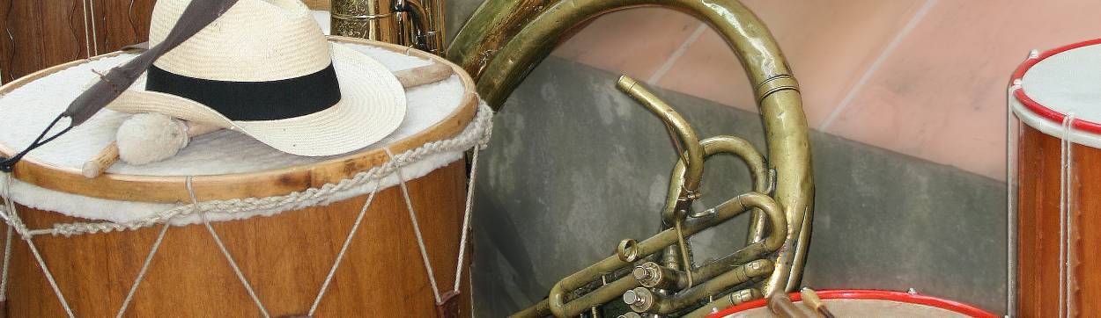

L’Étape musicale Pitchoun « Escalas en el Caribe » vous est proposée à l’occasion de la résidence de création au Chantier du groupe Tambourinaïres en Cie.

Le groupe « Les Tambourinaïres en Cie » a commencé il y a une quinzaine d’années son voyage avec « Brisas de Terra », s’émancipant des thématiques traditionnelles en explorant de nouvelles facettes du couple flûte et tambour. Jean Louis Todisco a apporté à ce répertoire des compositions personnelles et a entraîné dans son sillage de jeunes tambourinaires.
Le voyage des Tambourinaires en Cie a croisé de nombreuses expériences récentes autour de ces instruments (Beluga, Légendes) et s’est chargé d’énergie et de réflexion pour y apporter encore un autre regard, une autre force. De nouvelles escales sont proposées, les premières se feront à Cuba et aux Caraïbes. Détournement de rythmes, chansons en espagnol d’Espagne et d’Amérique Latine, en occitan de Provence, en français méditerranéen.

L'équipe du spectacle

Jean-Louis Todisco • direction artistique, galoubet tambourins, accordéon diatonique, cavaquinho, guitare, chant
Florian Mesureux • galoubet tambourins
Valentin Turcan • galoubet tambourins, accordéon diatonique, flûtes, guitare
Patrick Ayala • tuba, guitare, trompette
Laurent Méaumes • trombone, basse
Yannick Chavatier & Patrice Porcheddu • percussions, batterie
Michèle Bréandon • chant (français, occitan, espagnol)

Textes de : Rafael Alberti, Miquèu Montanaro et Jean Louis Todisco
Musiques de : Miquèu Montanaro, Jean Louis Todisco et Florian Mesureux

Coproduction : La Cie du Tambourinaïre
Coucagno Production
Le Chantier - Centre de création des nouvelles musiques traditionnelles & musiques du monde

Escalas en el Caribe - LE PROJET ARTISTIQUE

Le galoubet tambourin est devenu l’instrument emblématique de la musique provençale. Tout en assumant ce rôle historique qui ne lui a été attribué qu’au XIXième siècle, il mérite aujourd’hui un répertoire renouvelé qui traverse les époques et les continents.
« La musique entre dans l’actualité par les portes d’un passé toujours présent dans les mémoires des femmes et des hommes. » (JLT)

Esthétique musicale
Les galoubets tambourins sont accompagnés par des guitares, des cuivres et des percussions, et une chanteuse.
- 1 tambourinaire avec galoubets tambourins
- 2 tambourinaires polyvalents avec galoubets tambourins, accordéons, cavaquinho, flûtes, guitare
- cuivres : tuba, trombone
- percussions : congas, timbales, percussions diverses, batterie adaptée.
- 1 chanteuse qui va s’imprégner de la rythmique et de la langue des caraïbes

Répertoire
Le répertoire de la création ESCALAS EN EL CARIBE est constitué de musiques à caractère traditionnel d’esthétique propre aux Caraïbes.
- Adaptation de standards de chansons cubaines et provençales
- Compositions de JL Todisco
- Compositions de Florian Mesureux
- Compositions de Miqueu Montanaro extraites du CD « VAIVEN CUBA » et CD « SUITE COLOMBIENNE »
- Reprises de titres de « Brisas de Terra ».

Tambourinaïres en Cie - BIOGRAPHIES DES MUSICIENS

Jean-Louis Todisco • direction artistique,
galoubet tambourins, accordéon diatonique, cavaquinho, guitare, chant
Jean-Louis Todisco est autodidacte, titulaire d’un diplôme d’état de professeur de musique traditionnelle. Il a 40 ans de pratique du répertoire musical des pays d’Oc en général et de la Provence en particulier derrière lui. Issu du milieu des musiques traditionnelles, il pratique depuis plusieurs années l’alliance entre la musique provençale et d’autres musiques plus actuelles.
Il est à l’origine de plusieurs formations particulières :
- Entre 2 Oc accommodant musique de rue provençale et dixieland
- Ric e Fouale : application d’instruments de Provence avec un répertoire traditionnel revisité façon reggae, façon rock
- Jazz au Jas : rencontre entre un musicien provençal et un groupe de modern’jazz avec pour mélanger les répertoires
- Midi à 14 heures : duo de danses de baleti traditionnel et chansons libertines
- Tambourinaïres en Cie : création musicale accommodant musique Provençale et création sur le thème des musiques du monde
Jean-Louis Todisco a écrit aussi des musiques et chansons pour des créations théâtrales : Carrière célèbre Giono, 1907 la Révolte de Vignerons, Germain Nouveau : le Mendiant Magnifique, les Pieds Tanqués.

Florian Mesureux • galoubet tambourin
Toulonnais, il étudie et se forme au Galoubet Tambourin au sein du groupe folklorique de La Valette du Var, dont il prend la direction musicale en 1993. Il crée et joue dans plusieurs formations de musique traditionnelle occitane et s’intéresse au répertoire du Galoubet du 17ème au 19ème siècle (répertoire savant, danses de caractère provençales, danses d’expression populaire occitane) : Nid’Oc, Largada, Âmes et Bagages, Rivatge dau Trelutz, Escancèu, Tambourinaires en Compagnie, Tambourinaires de Provence, HYAVRALT, Galoubets Déconcertants … Puis, il pratique les musiques médiévales au sein de plusieurs formations : Morescarole et Djinjols (jusqu’en 2011), Désordre des Frères Jean, Medio Evo. Il représente la pratique varoise du Galoubet tambourin dans le projet soutenu par la Région : Bélouga Quartet, et travaille avec Philippe Berling dans la création "Pan" de cet ensemble. Il explore, dans le duo Manivelle et Fifrelin, le répertoire des chansons d’avant et d’après guerre, et revisite en duo avec un comédien la Pastorale des Santons de Provence. En 2008, il obtient une bourse auprès de l’ADAMI - CPMDT. Celle-ci lui est attribuée pour réaliser un compagnonnage d’une année avec Miquèu Montanaro autour de l’improvisation, la composition et l’arrangement. Porteur du projet Nid’Oc, il en est également le compositeur principal, une grande partie du répertoire rue, balèti et spectacle étant le fruit de son travail consécutif au compagnonnage.

Michèle Sialelli-Bréandon• chant (français, occitan, espagnol)
Elle commence à chanter en interprétant des chansons de Brassens, Brel, Moustaki, Ferré, Ferrat, Piaf, Nougaro… Puis abandonne, pour un temps, pour aborder le chant choral et le chant lyrique. Elle suit alors une formation de technique vocale, en cours particuliers puis au Conservatoire de Toulon. Elle revient à la chanson française en 2008 à l’occasion de sa rencontre musicale avec l’accordéoniste Jo Labita qui l’accompagne désormais régulièrement. Elle se produit avec lui en duo ou en quartet avec le pianiste Eric Meridiano et le contrebassiste Jean-Marc Pron dans un répertoire de chansons françaises et de jazz. Ils enregistrent ensemble un CD en juin 2014. Elle fait aussi partie avec Jo Labita du sextet Sunjazz. Elle dirige la troupe Délyrissimo qui monte des spectacles de comédies musicales françaises. Elle a présenté un hommage à Edith Piaf en octobre 2013 dans le cadre du festival Georjacleo, a participé au festival Georges Brassens 2014 de Vaison-la-Romaine, lors des hommages rendus à Brassens, Moustaki et Ferrat, a repris l’hommage à Piaf dans le cadre du Festival Autour de Brassens et a été invitée à nouveau à Vianne en 2014.pour interpréter un florilège de la chanson française. En avril 2015, elle a assuré une première partie dans le cadre du festival Brassens de Vaison.

LES INSTRUMENTS & TECHNIQUES MUSICALES
Cette création se présente comme une rencontre entre le galoubet tambourin et une banda latino-américaine. On y retrouve donc le célèbre instrument provençal ainsi que tous les instruments d’une banda traditionnelle. S’invite également, comme représentant de la musique traditionnelle française, l’accordéon diatonique.

Le galoubet tambourin

Ce couple d’instruments traditionnel et emblématique de la Provence permet à un instrumentiste seul de jouer les mélodies au galoubet en s’accompagnant lui-même du rythme au tambourin.
Le galoubet se joue de la main gauche et est une flûte à bec de tonalité aiguë à trois trous.
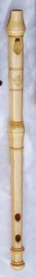
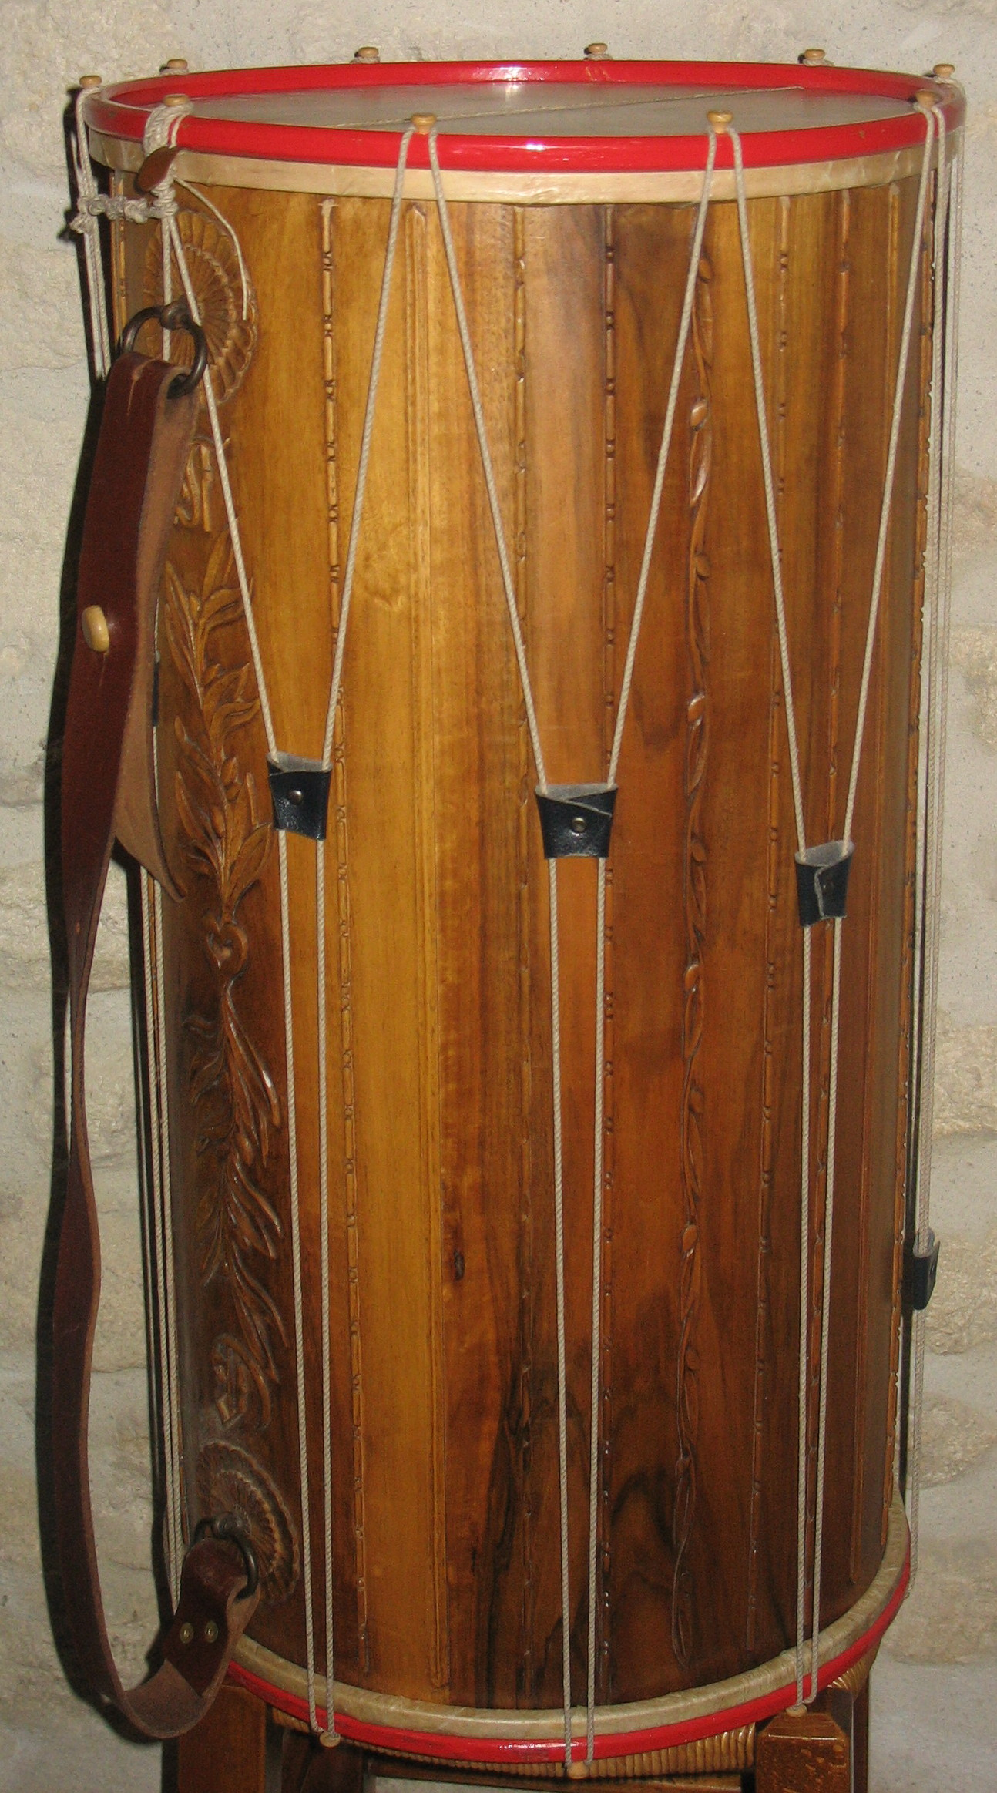

Le tambourin est une percussion membraphone à deux peaux, longue, qui se joue de la main droite tout en se portant sur le bras gauche. Il a la particularité d’avoir une corde tendue (la « chanterelle ») par-dessus la membrane qui prolonge le son par sa vibration.

Le galoubet tambourin a longtemps été utilisé pour animer les balèti, les bals traditionnels provençaux, et se retrouve aujourd’hui dans les bals et concerts dits traditionnels ou folkloriques.

La particularité de ce double instrument donne à l’instrumentiste, appelé le tambourinaire, une silhouette tout à fait reconnaissable.
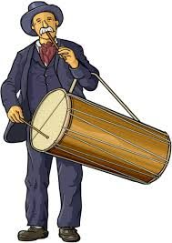

Les instruments de la banda – les instruments à cordes

Un instrument à cordes est un instrument de musique dans lequel le son est produit par la vibration d'une ou plusieurs cordes. La vibration de la corde seule est peu audible. Une plaque couplée aux cordes, la table d'harmonie, prélève une partie de l'énergie vibratoire de la corde pour la transmettre à l'air et obtenir un son, souvent amplifié dans une caisse de résonance.
Il existe trois types d’instruments à cordes en fonction de la façon dont la vibration des cordes est produite :
- Les instruments à cordes pincées, tels que la guitare ou le clavecin.
- Les instruments à cordes frappées tels que le piano ou le cymbalum.
- Les instruments à cordes frottées tels que le violon ou la vielle.
Une idée d’activité :
Pour voir un exemple concret du fonctionnement d’un instrument à corde, on pourra utiliser un simple élastique de bureau. Tendu entre deux doigts, il ne fait pas beaucoup de bruit quand on le pince. Si on le tend sur une plaque en carton (qui tient le rôle de table d’harmonie) et qu’on le soulève, il fera plus de bruit une fois pincé. Il fera également un bruit plus sonore et plus grave si on le tend au-dessus de l’embouche d’un verre, d’un bocal ou d’un pot, celui-ci tenant le rôle de caisse de résonance.
Encouragez alors les élèves à expérimenter les différents sons produits par différents matériaux !
> La guitare

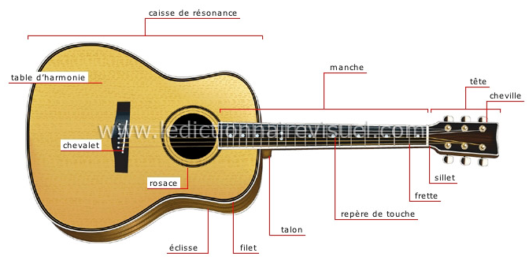
La guitare (grec ancien : kithara) est un instrument noble et ancien, dont l’histoire remonte à plus de 4000 ans. C’est un instrument à cordes pincées. Les cordes sont disposées parallèlement à la table d'harmonie et au manche, généralement coupé de frettes, sur lesquelles on appuie les cordes, d'une main, pour produire des notes différentes. L'autre main pince les cordes, soit avec les ongles et le bout des doigts, soit avec un plectre (ou mediator). Sa variante la plus commune a six cordes.
La guitare, aisément transportable, est un instrument d'accompagnement du chant dans de nombreux genres musicaux populaires.
> Le cavaquinho

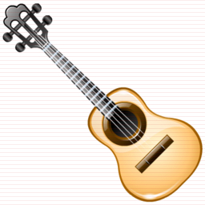
Le cavaquinho est un instrument de musique d'origine portugaise à quatre cordes pincées ressemblant à une guitare. On peut penser qu'il est un descendant de petits cordophones à quatre cordes espagnols. Cet instrument s'est répandu au Brésil où il reçoit parfois le nom de cavaco (dont cavaquinho est le diminutif).
Il est un instrument de la musique traditionnelle portugaise. Au Brésil, il intègre la musique traditionnelle et contemporaine brésilienne.

Les instruments de la banda – les instruments à vent

Les flûtes
Terme générique, une flûte est un instrument de musique à vent, de la famille des bois, dont le son est créé par la vibration d'un souffle d’air se fendant sur un biseau droit, en encoche ou en anneau (et non sur une anche, ce qui la distingue des hautbois et autres clarinettes). Dans la plupart des flûtes, qui n’ont qu’un tuyau, ce sont les trous qui permettent de réguler la distance que le son parcourt dans le tuyau et donc la hauteur de la note (Cf. : flûte à coulisse).

Dès la Préhistoire, elle se retrouve partout dans le monde sous toutes sortes de formes (en 2008, plusieurs morceaux d'une flûte datant du Paléolithique supérieur (environ 35 000 ans) ont été découverts dans une grotte !) La flûte de pan était utilisée en Grèce dès le VIIe siècle av. J.-C... le tin whistle est apparu au XIIe siècle, la flûte à bec au XIVe siècle. Certaines, à l'époque baroque, se virent ajouter un système de clés permettant d'obstruer les trous (cette invention fut notamment développée au XIXe siècle).

Idée d’activité : L’exemple de la flûte de Pan est un bon moyen de faire réfléchir les enfants sur l’importance de la longueur du tuyau pour obtenir une note plus ou moins grave et aborder ainsi les notions de hauteur de notes, de vibration et de résonance qui sont primordiales dans un projet musical.

S’il n’y a pas de flûte de Pan à disposition, on pourra utiliser des bouteilles en verre, remplies à différents niveaux, et encourager les enfants à heurter le goulot avec un objet métallique pour comparer la hauteur de la note.

Les types de flûtes
Il existe un grand nombre de formes de flûtes. Le principe en est simple et il a été décliné au fil des siècles et sur tous les continents.
> Les flûtes à bec : flûte à bec, tin whistle, galoubet, …
Dites aussi flûtes droites, les flûtes à bec sont peut-être les flûtes les plus connues des écoliers. Néanmoins, la simplicité apparente de cet instrument ne saurait cacher l’importance de la maîtrise du souffle pour obtenir des notes justes et agréables à l’oreille, qui en fait en réalité un instrument particulièrement difficile à jouer dans toute sa subtilité. La forme la plus connue (flûte à bec soprano à huit trous) n’est pas non plus la seule qui existe.

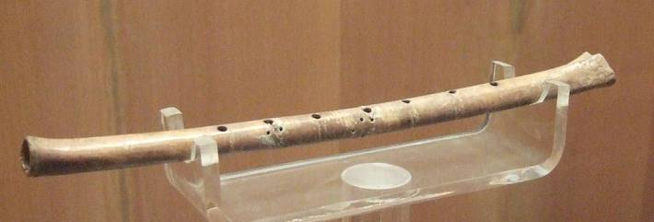  Ci-dessus : Flûte néolithique en os (Préhistoire)  Ci-contre : Différents tin whistles (flûtes irlandaises) | 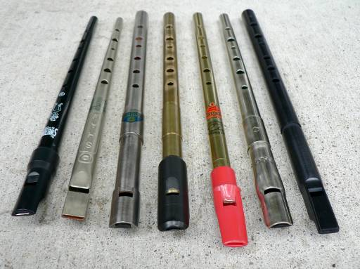

> Les flûtes traversières : Irish flute (flûte traversière en bois), fifre, flûte traversière classique ou baroque, piccolo, …
La flûte traversière a la particularité de se jouer de travers. La lèvre est posée sur l’embouchure et ne recouvre le trou qu’à moitié, la flûte est tenue horizontalement. Les flûtes traversières modernes sont généralement en métal (mélange de zinc et de nickel pour les plus communes), en argent voire en or pour les flûtes professionnelles.
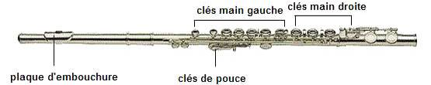

> Les flûtes à encoche : le xiao chinois, le quena des Andes, …
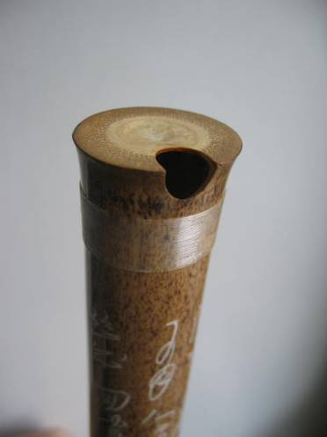  Encoche sur un xiao (en bambou) | 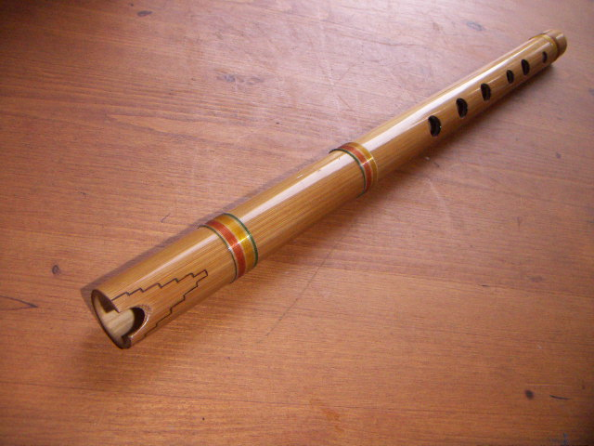  Quena
> Les flûtes de pan  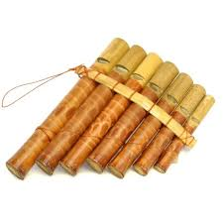  Exemple de flûte de Pan à 7 tuyaux |  | > Les flûtes globulaires : ocarina, sifflet...  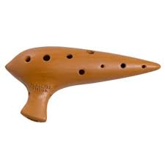Exemple d’ocarina de forme oblongue

Les cuivres
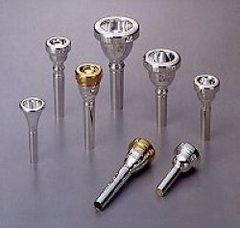
La famille des cuivres comprend quatre instruments principaux : la trompette, le trombone à coulisse, le cor d'harmonie et le tuba. Ces instruments possèdent tous des tubes de longueurs variées recourbés sur eux-mêmes, un pavillon et une embouchure.
Contrairement à ce que leur nom laisse penser, le point commun des instruments de cette famille n'est pas la matière qui les constitue, mais la ressemblance de technique utilisée par le musicien pour produire le son : la vibration des lèvres. Cette technique dite du « buzz » — la plupart du temps au moyen d'une embouchure — fait vibrer la colonne d'air d'une cavité résonnante tubulaire de longueur variable (corps de l'instrument).

Quelques embouchures de cuivres

> La trompette
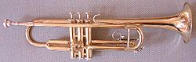
Elle est fabriquée dans un tube de 1,50 m de long. Deux trompettes ont été retrouvées dans le tombeau de Toutânkhamon (une en or et une en argent), ce qui semble indiquer l'origine très ancienne et peut-être égyptienne de cet instrument. La grande invention du XIXe pour la trompette est le piston. C’est un des deux grands évènements de l’histoire de la trompette avec l’admission de la trompette dans la musique de concert vers 1600.
Trompette en ut
> Le trombone
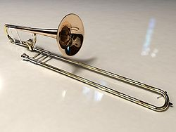
Le terme désigne implicitement le trombone à coulisse caractérisé par l'utilisation d'une coulisse télescopique, mais il existe également des modèles de trombone à pistons. Le trombone à coulisse est l'un des rares instruments à vent dont la maîtrise ne nécessite pas l'utilisation individuelle des doigts. Que le trombone soit ténor ou basse, son registre est plus grave que celui d'une trompette. Sa forme allongée courbée comme un S et surtout sa section de tube cylindrique lui donne un son plus brillant.
Trombone à coulisse ténor
> Le tuba
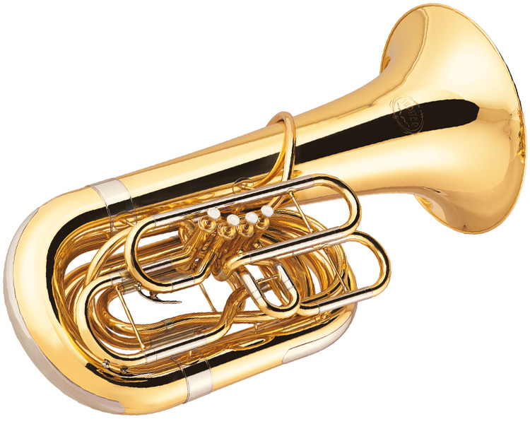
Le tuba est l'instrument le plus grave de la famille des cuivres, dont la tessiture varie en fonction de la longueur du tube. La sonorité varie en fonction de la géométrie globale, et notamment de la proportion de tube conique ou cylindrique par rapport à la longueur totale.

Tuba

Les instruments de la banda – les percussions
Un instrument de percussion — souvent appelé percussion tout court au féminin — est un instrument de musique dont l'émission sonore résulte de la frappe ou du grattage d'une membrane ou d'un matériau résonant (comme des baguettes). Ils ont probablement constitué les tout premiers instruments de musique et font partie intégrante de la plupart des genres musicaux. On les trouve en effet depuis la musique traditionnelle jusqu'à la musique classique.

Il existe plusieurs types de percussions :
Les membranophones  Un membranophone est un instrument de percussion dont les sons sont produits par la vibration d'une membrane tendue sur un cadre.  La membrane peut être frappée par une main (comme sur un djembé), par un instrument (baguettes, balais, etc. : comme sur la caisse claire). Elle peut aussi entrer en vibration par le frottement d'une tige solidaire de la peau tendue sur un fût résonnant comme la cuica (tambour à friction).  La hauteur du son dépend de la taille du fût (par exemple la grosse caisse délivre un son plus grave que la caisse claire) et de la tension de la peau.  Le tambour par exemple est un membranophone. | Les idiophones  Un idiophone est un instrument à percussion dont le matériau lui-même produit le son lors d'un impact, soit par un accessoire extérieur (comme une baguette), soit par une autre partie de l'instrument. Ce son peut être indéterminé (ex. le Triangle) ou déterminé.  Parmi les instruments de cette dernière catégorie on trouve les claviers ou lamellaphones constitués d'une série de lames accordées en bois ou en métal frappées par des baguettes (comme le xylophone, le marimba, le steel-drum...) | Les cordophones  Certains instruments à cordes sont des instruments de percussion car les cordes sont frappées en rythme et permettent de produire un son accordé aux instruments qu'ils accompagnent.
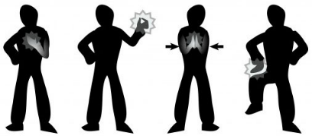
Idée d’activité :
Nul besoin d’instrument pour jouer de la percussion ! Avec la percussion corporelle on peut encourager les enfants à jouer et à expérimenter avec leurs corps : percussions aiguës avec les claquement de doigts et de langue, mediums en claquant des mains et sur les cuisses, graves en se tapant sur le ventre, la poitrine ou en tapant du pied.

Amusez-vous à créer des formules rythmiques que les enfants pourront jouer en groupe !

Exemples de percussions utilisées dans le spectacle :

> La conga
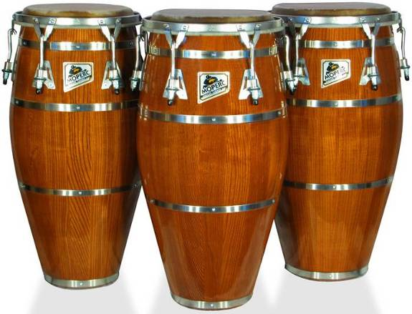
La conga apparaît au XVIIIe siècle à Cuba, mais elle est d'origine africaine (bantoue). C'est un instrument de percussion en forme de tambour à une membrane et qui se décline en différentes tailles, si bien qu'on en joue de plusieurs à la fois. On appelle conguero le percussionniste qui joue des congas (de une à cinq congas).
Elle s'est répandue dans toute la musique latine. À l'origine appelée tumbadora à Cuba, le nom conga vient d'un rythme du Carnaval de La Havane, très en vogue aux États-Unis dans les années 30.
Haut tambour (90 cm de haut pour 25 à 40 cm de diamètre) à long fût légèrement renflé, la conga est faite à partir d'un assemblage de latte de bois, ou creusée dans un tronc monoxyle, ou bâtie sur un tonneau cerclé ou moulé dans de la fibre synthétique. Une peau épaisse est fixée sur le dessus à l'aide de liens à l'origine et aujourd'hui à l'aide de cerclages et de fixations métalliques réglables.

> La timbale
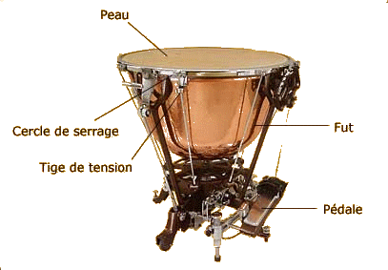
Les timbales sont des instruments à percussion constitués d'un fût en cuivre couvert d'une peau. L'instrumentiste en joue en frappant la peau avec des baguettes spéciales. Le joueur de timbales est appelé un timbalier.
La particularité de ces instruments est de fournir une note de hauteur donnée, ce qui est plutôt rare pour les instruments de percussion à membrane. En effet, les pédales permettent de tendre ou de détendre la peau ce qui rend la note grave ou aiguë.
Grâce aux différentes baguettes, on obtient une riche variété de timbres et d'intensités sonores. La plupart des baguettes sont en bois (on en trouve également en bambou ou en aluminium) tandis que leur extrémité est recouverte de feutre, de flanelle, de bois, de liège, d'éponge, ou d'autres matériaux. La tête des baguettes peut également être de différentes tailles. Le timbalier peut aussi assourdir le son des timbales en plaçant un morceau de tissu sur la peau. Lorsqu'on désire obtenir une note courte, on peut arrêter la vibration de la membrane tendue avec la main, en étouffant la timbale. Pour jouer une note longue, en revanche, le timbalier utilise de petits coups très rapprochés de sorte qu'ils ne paraissent pas discontinus (roulement ou trémolo).

Un invité surprise : l’accordéon !

L’accordéon diatonique est instrument à clavier, utilisant des anches libres, excitées par un vent variable fourni par le soufflet actionné par le musicien. Une seule touche peut produire deux notes différentes, par deux anches distinctes montées sur un même chassis, suivant le sens d’action du soufflet (poussé ou tiré), logique dite bi-sonore. Cet accordéon possède une organisation comparable à celle de l’harmonica diatonique, c’est-à-dire organisée suivant une ou plusieurs gammes diatoniques.

On distingue deux façons de jouer :
- le tiré-poussé qui donne un jeu plutôt staccato (détaché, voire piqué)
- et le jeu croisé qui permet de lier davantage les notes (legato).
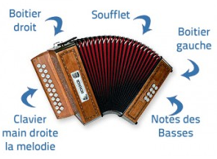
Ces deux techniques permettent d’obtenir des styles différents qui correspondent souvent à des héritages régionaux. Ainsi, la technique du «tiré-poussé» est très utilisée en Auvergne, par exemple, car elle permet de donner un swing particulier, une attaque dans le jeu de la bourrée à trois temps, danse principale de la région. Concernant la main gauche (qui comporte le plus souvent 8 ou 12 basses), celle-ci accompagne la main droite avec un jeu de basses (une note fondamentale) et d’accords.

La pratique de cet instrument après avoir accompagné nombre de fêtes traditionnelles et chants de marins, est restée très répandue dans le milieu « folk » et offre des musiques très diverses : musique auvergnate, bretonne, italienne, irlandaise, irlandaise, basque, suisse…)… Hors d’Europe on le retrouve notamment au Cap Vert et dans l’océan Indien (Madagascar). On l’utilise aussi au Brésil où il est appelé zanfona. On peut citer également la musique cadienne de Louisiane, l’instrument alors utilisé comporte en principe une seule rangée à la main droite et dispose de 4 voix. Ce type d’accordéon à une rangée s’appelle mélodéon aussi largement utilisé au Québec.

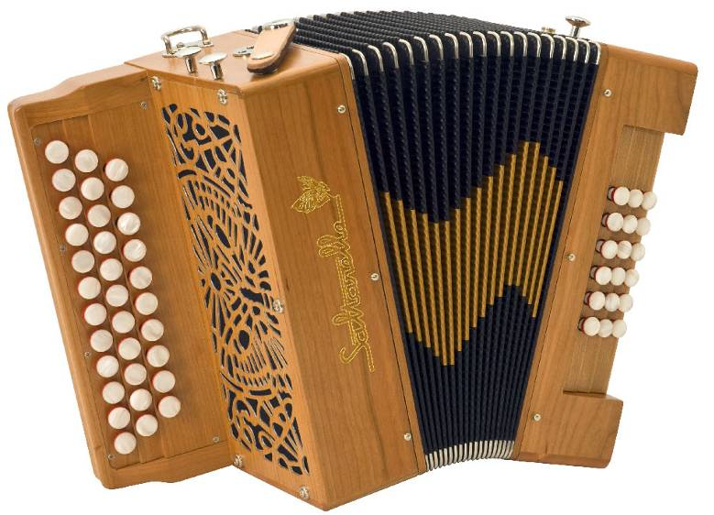

AUTOUR DE L’ÉTAPE MUSICALE PITCHOUN !

> Extrait audio : « Mauvais temps »
- http://www.le-chantier.com/presse/2017/escalas_mauvais-temps_23-11-15.mp3

> Extrait audio : « Cuba Libre »
- http://www.le-chantier.com/presse/2017/escalas_cuba-libre_21-12-15.mp3

> Texte de chanson : « Qu’est-ce que c’est ? » de J.L. Todisco

Refrain :
Qu’est-ce que je pourrais bien faire
Pour vous entraîner avec moi
Dans mon pays imaginaire
Duquel on ne reviendrait pas

Je pourrais vous le dessiner
Mais vous ne comprendriez pas
Car les couleurs qui le composent
Dans votre monde n’existent pas
Je pourrais vous le raconter
Mais vous ne m’entendriez pas
Car pour m’entendre quand j’en parle
Les oreilles ne suffisent pas

Refrain

Il est fait de sons de musiques
Doux à entendre et à danser
Qui ont aussi le pouvoir magique
De nous entraîner à chanter
Peut-être alors que c’est comme ça
Que je pourrais bien essayer
De vous emmener avec moi
Dans ce pays imaginé

Refrain

Ne voyez plus, mais regardez
N’entendez plus, mais écoutez
Ne donnez plus, mais partagez
Ne priez plus mais agissez
En attendant le résultat
Que notre espoir apportera
On imaginera ensemble
Chacun le pays qui lui ressemble

Refrain

La Charte du (jeune) spectateur
Annexe réalisée à partir d'un outil créé par Emmanuelle This - CPDEM Var Ouest

Avant le spectacle : je me prépare !

Objectifs :
Connaître les codes d'observation d’un spectacle, rappeler le cadre,
préparer la venue des enfants au spectacle.

Mise en place :
La charte peut être lue avec les élèves ou construite directement avec eux.

Je suis bien informé(e) sur le spectacle que je vais voir (sujet, genre, durée, éléments particuliers…).
Je découvre la salle – un lieu pas comme les autres – et je regarde les petits détails de l’architecture.
Je m’installe calmement et me prépare à vivre un moment agréable.
Je pense à aller aux toilettes…car pendant le spectacle, sortir de la salle fait du bruit !

Pendant le spectacle : je profite !

Je respecte le travail présenté par les artistes : ils ont beaucoup travaillé. Pour eux, la rencontre avec le public est importante. Ils ont même parfois le trac !
Je ne bavarde pas avec mes voisins parce que les bruits s'entendent sur scène ! Et cela gêne les autres spectateurs.
J’évite de gigoter sur mon siège…

Des questions préalables pour susciter l’attention :

« Tu devras me dire quel est ton passage préféré en essayant de dire pourquoi ! »
La question peut aussi porter sur le décor, les costumes, un chanteur, un danseur…
Se questionner sur ses préférences c’est faire des choix. Pour choisir on est obligé à la fois de s’impli-quer en tant que personne et de bien observer !

J’ai le droit de ne pas aimer.
J’ai le droit de fermer les yeux.
J’ai le droit de penser à autre chose… de décrocher… puis j’essaie de suivre à nouveau le spectacle.
J’observe les petits détails (par exemple : décors, lumières, costumes, accessoires, expression des visages, sons, timbres, instruments…)
Je suis à l’écoute de mes émotions (joie, ennui, étonnement, tristesse, amusement…) pour pouvoir en parler ensuite avec les autres. Je n’exprime pas mes réactions pendant le spectacle !
Je relève et garde en mémoire 2 ou 3 éléments du spectacle qui m’ont vraiment plu (ou déplu !) afin d’en discuter plus tard.

Et après le spectacle ?

J’applaudis les artistes : c’est ma façon à moi de les féliciter et de les remercier.
Je réfléchis à ce que j’ai vu, entendu et compris ; je peux en parler avec les autres.
Je peux donner mon jugement (positif ou négatif) en argumentant.
Je respecte le jugement des autres : nous ne sommes pas forcément d’accord. Chacun ses goûts !
Je peux garder une trace du spectacle (programme, dessin, petit texte…)
J’ai vécu l’aventure d’un spectacle !

Pistes d’exploration pédagogique
Annexe réalisée à partir d'un outil créé par Emmanuelle This - CPDEM Var Ouest

Si l’accueil des enfants au concert est le moment privilégié de leur rencontre avec le spectacle vivant et les artistes, profiter pleinement de cette expérience, c’est aussi la préparer, apprendre à « aimer écouter », à découvrir la musique en train de se faire, les musiciens, les œuvres, les instruments… Le plaisir en est multiplié et le souvenir de cette expérience va au-delà d’une simple rencontre et participe à l’évolution de l’élève en tant que « spectateur éclairé ».

Avant le spectacle
• Pourquoi vais-je à un concert ? Que vais-je y découvrir ? Qui sont les artistes que je vais rencontrer ? Quelles règles vais-je devoir respecter ?
La préparation au spectacle est déterminante pour vivre pleinement l’expérience du concert.

Après le spectacle
• Procéder à une restitution du concert : exprimer son ressenti (à l’écrit, à l’oral, par le dessin, etc.) et l’argumenter fait partie intégrante de la formation du jeune spectateur
• Conserver une trace du concert (photos, dessins, écrits, etc.) afin que les élèves gardent un souvenir de leur parcours culturel
Tous ces éléments pourront être communiqués au chantier, qui les recevra avec grand intérêt !

Avant ou après le spectacle
• « Écoutes plaisir »
• « Écoutes approfondies »
• « Pour chanter à son tour »
• « Pratiques rythmiques »

« Écoutes plaisir »
Une musique peut être écoutée simplement pour le plaisir. On peut alors parler d’une écoute « offerte ». Placée en début ou en fin de journée, comme un moment de pause entre 2 activités, cette écoute aura pour objectif de créer une ouverture vers un artiste, un album, un style de musique… de donner envie d’écouter d’autres musiques, d’apporter des éléments de comparaison, de nourrir la culture de l’élève ! Les remarques spontanées de quelques élèves peuvent clôturer cette écoute.

« Écoutes approfondies »
Plus poussées et conçues dans le cadre d’une (ou plusieurs) séance(s) d’éducation musicale à part entière, ces « écoutes approfondies » auront pour objectif de développer les compétences de l’élève suivant 4 axes :
• repérer des éléments musicaux caractéristiques de l’œuvre écoutée (instrument, voix, effets…)
• analyser l’organisation de ces éléments (répétitions, procédés d’accélération, de rupture…)
• aborder la question du ressenti et de l’imaginaire (caractère de l’œuvre)
• saisir le sens de l’œuvre (en particulier lorsqu’il y a un texte) et sa fonction (danse, amusement, berceuse…) en comprenant dans quel réseau culturel elle prend place (style, époque…)

Selon l’âge des élèves et leurs acquis on développera plus ou moins l’étude de tel axe ou de tel autre. La 1ère écoute donnera lieu à des remarques spontanées d’élèves (j’ai entendu ceci, remarqué cela…). Les écoutes suivantes permettront de vérifier certaines de ces remarques ou d’attirer leur attention vers d’autres éléments par un jeu de questionnement. Les méthodes d’écoute « active » sont à privilégier pour dynamiser les séances et permettre aux élèves d’utiliser des réponses autres que verbales (je lève la main quand j’entends tel instrument ; je me déplace en marchant et m’arrête quand on retrouve le refrain ; je monte mon bras quand la musique est plus forte…).

Grille d’écoute vierge :

Qu’est-ce que tu entends ?  • Voix d’homme, de femme, d’enfant ?  • Nombre de voix ?  • Sont-elles graves/aigues, douces/puissantes… ?  • Instruments ?  • Bruitages ou effets particuliers ?  • Mots ou phrases entendus ?  • Langue utilisée ?  • Pulsation marquée ou non ?  • Tempo lent ou rapide ?  • … | Que ressens-tu en écoutant cette musique ? Que te donne-t-elle envie de faire ? À quoi te fait-elle penser ?  • Est-ce joyeux, triste, mélancolique, drôle… ?  • As-tu envie de danser, rêver… ?  • Quelles images se forment dans ta tête ?  • Cela te fait-il penser à quelque chose que tu connais ?  • …
Quelle organisation ?  • Voix principale et chœur en accompagnement ?  • 2 voix en alternance ?  • Instrument soliste et autres en arrière-plan ?  • Entrée successive des instruments ?  • Systèmes de questions-réponses ?  • Répétition de certains éléments ?  • Structure : refrain + couplets ?  • La musique accélère ? ralentit ?  • Certains passages sont plus forts, d’autres plus doux ?  • … | Sens, fonction et apport culturel  • Comment comprendre le texte ?  • Sens de tel passage ?  • Thème abordé ?  • Pourquoi /pour qui le compositeur a-t-il écrit cette chanson ?  • Style de musique ?  • Inspiration ? reprise d’éléments connus ?  • Époque ?  • …  L’enseignant apporte ces éléments

« Pour chanter à son tour »
On pourra s’appuyer sur les procédés musicaux relevés dans les morceaux écoutés afin de jouer avec sa voix et chanter de différentes façons. Cette situation de transfert est intéressante pour une bonne appropriation des notions musicales abordées.
On peut par exemple reprendre un chant connu de la classe en s’amusant à :

• changer la vitesse : chant lent, très très lent, rapide ou encore très très rapide
• chanter de plus en plus vite ou au contraire, en ralentissant
• chanter certaines parties avec une forte intensité, d’autres plus discrètement
• diviser la classe en 2 groupes qui se répondent
• faire une petite percussion régulière (mains, doigts, cuisses, pieds, instrument…) qui souligne la pulsation du chant interprété

« Pratiques rythmiques »
Quelques conseils pour la mise en œuvre à partir d’une musique écoutée :

• Recherche de la pulsation : demander aux élèves, pendant l’écoute, de trouver un geste régulier et silencieux qui accompagne la musique (petite tape sur la cuisse, dans la main, balancement du corps, de la tête, bouger son pied…ou même marcher sur la musique)
• Vérifier qu’une pulsation commune se dégage au sein de la classe,
• Même exercice, mais en produisant une percussion sonore (taper dans les mains, claquer des doigts pour les plus grands… trouver diverses percussions corporelles)
• Aider ceux qui n’arrivent pas à se synchroniser : en accompagnant leur geste (ne pas hésiter à tenir les mains de l’élève pour faire le geste avec lui) ; en marquant très nettement la pulsation avec un instrument de percussion (tambourin par exemple)
• Danser sur la musique pour ancrer corporellement cette pulsation

Travail d’instrumentation : quand la pulsation est installée, choisir quelques instruments qui joueront sur la pulsation en recherchant différents modes d’organisation (exemple : maracas sur les couplets, tambourins et claquements de main sur les refrains).
Formules rythmiques : un autre exercice consiste à ne « taper » que sur certains mots, ou sur des fins de phrases, ou entre 2 phrases musicales, créant ainsi des petits motifs rythmiques simples. On pourra là aussi commencer par des percussions corporelles et poursuivre avec une mise en œuvre instrumentale.

ÉCOUTES MUSICALES :
Concepts à construire, stratégies, capacités
Annexe réalisée à partir d'un outil créé par Emmanuelle This - CPDEM Var Ouest

La rencontre avec des œuvres musicales :
une chasse aux trésors inépuisable

Quelques préalables :

Écouter, c’est aller chercher, chercher à entendre et non seulement percevoir.

« Écouter, réécouter l’œuvre… ce n’est pas exactement « s’y habituer », jusqu’à l’indifférence, la satiété ou l’allergie. C’est plutôt la connaître, la reconnaître, l’identifier, se l’identifier ; dépasser l’étrangeté, l’obscurité de la première approche pour se laisser gagner par un mystère fait à la fois d’évidence et d’inexpliqué » - Pierre Boulez

L’étude des œuvres peut être effectuée à partir d’une œuvre unique ou d’un ensemble d’œuvres défini par des critères communs (lieu, genre, auteur, mouvement…). Les œuvres sont analysées à partir de quatre critères au moins : formes, techniques, significations, usages. Bulletin officiel n° 32 du 28 août 2008 : Organisation de l'enseignement de l'histoire des arts

L’analyse doit toujours converger vers l’émergence du sens esthétique, de la pensée de l’artiste au moment de la composition de l’œuvre : pourquoi le compositeur a-t-il fait tel choix musical plutôt que tel autre ? Quel message a-t-il voulu faire passer ? Quelle image a-t-il voulu faire naître en nous ? Quelle sensation ? Quel sentiment ? Ainsi nous développerons le sens et le goût esthétique des enfants, nous donnerons du sens à l’analyse.
Les écoutes ritualisées sont la clé d’une véritable acculturation, d’un réel enrichissement de l’enfant.

Les concepts à construire : 3 entrées pour écouter une œuvre :

1- Ce qui est objectif (la connotation : les éléments sonores et leur organisation)
2- Ce qui est culturel, contextuel (genre /contexte / lien avec l’histoire des arts)
3- Ce qui est subjectif (la dénotation : ressenti et imagination, lien entre l’émetteur et le récepteur)

1. Ce qui est objectif (la dénotation)

A- Repérage des éléments sonores (=matériaux) constitutifs de l’œuvre

Les éléments formels (Quelles est la forme de l’œuvre ?)
• œuvre vocale a capella (il n’y a que des voix) ?
• œuvre vocale et instrumentale ?
• œuvre instrumentale ? électro-acoustique ?

# Quelle que soit l’œuvre (vocale ou instrumentale), on peut analyser et identifier :

Les caractéristiques du son
• hauteur : grave / medium / aigu ?
• intensité : piano / mezzo-forte / forte ?
• durée (d’une note / d’un silence / d’une œuvre)…en lien avec le rythme
• timbre ( de la voix ou d’un instrument de musique) : doux ? rugueux ?

Les éléments mélodiques (ce que l’on peut chanter)
• Est-ce qu’une mélodie particulière se dégage de l’œuvre ? est-elle facilement identifiable ?
• Semble-t-elle écrite ? improvisée ?
• Comment est-elle orchestrée ? voix / instrument / famille d’instruments

Les éléments rythmiques (Comment la musique se déroule-t-elle dans le temps ?)
• pulsation : repérable / non repérable
• tempo : lent / modéré / rapide
• rythme : retour régulier d’une cellule rythmique caractéristique
• swing (lien entre la pulsation et le rythme) : dansant/ chaloupé…

Les éléments concernant le tissu sonore (Quelle est la densité du tissu sonore, sa texture ?)
• est-il faiblement rempli (peu de sons en superposition ou en succession) ?
• Est-il fortement rempli (beaucoup de sons en superposition ou en succession) ?

# Lorsqu’il s’agit d’une œuvre vocale, on peut analyser et identifier d’autres éléments :
• Le texte : langue ? sujet ? effets ? sonorités particulières ? jeux vocaux (ex : scat dans le domaine du jazz) ?
• Quel rapport existe-t-il entre le texte et la musique ? quel sens particulier la musique donne-t-elle au texte ?
• S’agit-il d’une polyphonie (plusieurs sons superposés) ? ou d’une monodie (unisson) ?
• Type de formation : 1 seule voix ? duo ? trio ? quatuor ? chœur ?
• Voix d’homme ? de femme ? d’enfant ?
• Registre de la voix ?
• Voix d’homme, du plus grave au plus aigu : basse, baryton, ténor, haute-contre (ou contreténor)
• Voix de femme, du plus grave au plus aigu : alto, mezzo-soprano, soprano
• Timbre de la voix (couleur, grain particulier) : doux ? suave ? rugueux ? nasillard ? chaud ?
• Jeu et interprétation : comment la voix est-elle utilisée ? (ex : la voix imite parfois un instrument)

# Lorsqu’il s’agit d’une œuvre instrumentale, on peut analyser et identifier d’autres éléments :
• Type de formation : 1 seul instrument ? duo ? trio ? quatuor ? musique de chambre ? orchestre ? fanfare ?...
• L’orchestre est-il au service d’un soliste ?
• Quel(s) instrument(s) peut-on identifier ?
• À quelles(s) famille(s) appartiennent-ils ?
• Timbre des instruments (couleur, grain particulier) : doux ? suave ? rugueux ? nasillard ? chaud ?
• Jeu et interprétation : comment les instruments sont-ils utilisés ? (ex : pizzicato, staccato du violon)

B- Analyse de l’organisation des éléments sonores

Les éléments liés à l’organisation des lignes mélodiques ou du tissu sonore :
• Y a-t-il des répétitions ? des éléments qui sont repris en étant transformés ?
• Y a-t-il succession ? simultanéité ? superposition de certains éléments ? tuilage ?

Les éléments liés à la structure
• un thème se dégage-t-il ?
• thème et variations sur ce thème ?
• alternance de thèmes ? ABAC, AABB, etc…
• alternance couplets / refrains (forme rondo) ?
• questions / réponses (jeux d’échos) ?

Les éléments liés aux nuances
- Nuances au niveau de l’intensité :
• forte / piano en alternance ?
• dynamique : crescendo ? decrescendo ?

- Nuances au niveau de la hauteur :
• aigu / grave en alternance ?
• dynamique : ascendante (du grave vers l’aigu) ou descendante (du grave vers l’aigu) ?

2. Ce qui est culturel, contextuel
Les éléments contextuels peuvent être culturels et historiques. Chacun est influencé par ses propres références culturelles.
• contexte et destination : où ? quand ? pour qui ? pour quoi ?
• œuvre profane ? religieuse ?
• musique savante ? populaire ? traditionnelle ?
• rock ? jazz ? sonate ? concerto ? opéra ?...

3. Ce qui est subjectif (la connotation)
En toute œuvre, il y a un émetteur et un récepteur. L’émetteur n’est pas forcément censé savoir à qui il s’adresse ; le récepteur quant à lui est conditionné par son envie d’entendre (Cf. l’acte d’écoute décrit par Roland Barthes, dans l’Obvie et l’Obtus). Il recrée dans son oreille ce qu’il a perçu, à travers sa propre histoire. Parfois il n’y a pas de liaison entre l’émetteur et le récepteur…
• que ressent-on (émotion) ?
• quel sentiment éprouve-t-on ?
• à quoi cela fait-il penser (mise en réseau avec d’autres œuvres connues ou imagination) ?
• aime-t-on ? oui ? non ? pourquoi ?

Comment développer des stratégies d’écoute ?

Dans un souci de démarche active, on veillera à adapter la mode de réponse au paramètre que l’on veut traiter. Différentes réponses sont possibles :
• verbales (ou écrites) : « voici ce que j’ai entendu, ressenti …cela me fait penser à… »,
• corporelles (codage corporel, déplacement, mouvement…),
• vocales (jeux vocaux ou reproduction de thème),
• instrumentales (percussions corporelles, jeu instrumental),
• graphiques (codages divers)

Présentation des différents temps ou séances :
 |  |  | Questionnement
Phase de connotation :  subjective | 1 | Découverte | Écoute libre et non commentée de l’extrait
Phase de connotation :  subjective | 2 | Le ressenti | Qu’as-tu ressenti ?  Qu’avais-tu envie de faire ?
Phase de connotation :  subjective | 3 | L’imaginaire | Qu’as-tu imaginé ?  Quelle histoire ou quel tableau aurais-tu peint ?
Phase de transition | 4 | Les références culturelles | Que sais-tu déjà ?  Qu’est-ce qu’on t’en a déjà dit ?  A quoi cela te fait-il penser ?
Phase de transition | 5 | Premier apport de connaissances de l’enseignant  et/ou recherche d’informations
Phase de transition | 6 | Synthèse intermédiaire
Phase de dénotation : objective | 7 | Le contenu textuel  (facultatif) | Qu’as-tu entendu, reconnu ?  De quoi cela parle-t-il ?
Phase de dénotation : objective | 8 | Le contenu musical | Qu’as-tu entendu, reconnu ?
Phase de bilan | 9 | Nouvel apport de connaissances de l’enseignant  et/ou nouvelle recherche d’informations
Phase de bilan | 10 | Synthèse finale

Au début de chaque séance ou temps, vous proposerez une nouvelle écoute silencieuse, qui sera orientée par un questionnement différent, propice à la relance de la motivation.
Pensez toujours à respecter le rituel des temps de silences :
• un premier tout de suite avant l’écoute - celui de l’apaisement et de l’anticipation,
• un autre, tout de suite après l’écoute - celui de l’émotion, de la réflexion et de la préparation des interventions.

PLUS D’INFORMATIONS
LE CHANTIER CENTRE DE CRÉATION DES NOUVELLES MUSIQUES TRADITIONNELLES & MUSIQUES DU MONDE

Le Chantier, Centre de création des nouvelles musiques traditionnelles et musiques du monde, valorise la diversité de ces esthétiques par des actions de création, de diffusion, de sensibilisation et de réflexion. Il accueille des artistes ou des ensembles musicaux en résidence de création.

WWW.LE-CHANTIER.COM

le-chantier(@)le-chantier.com

+33 (0)4 94 59 56 49

Fort Gibron BP 24 83570 CORRENS

